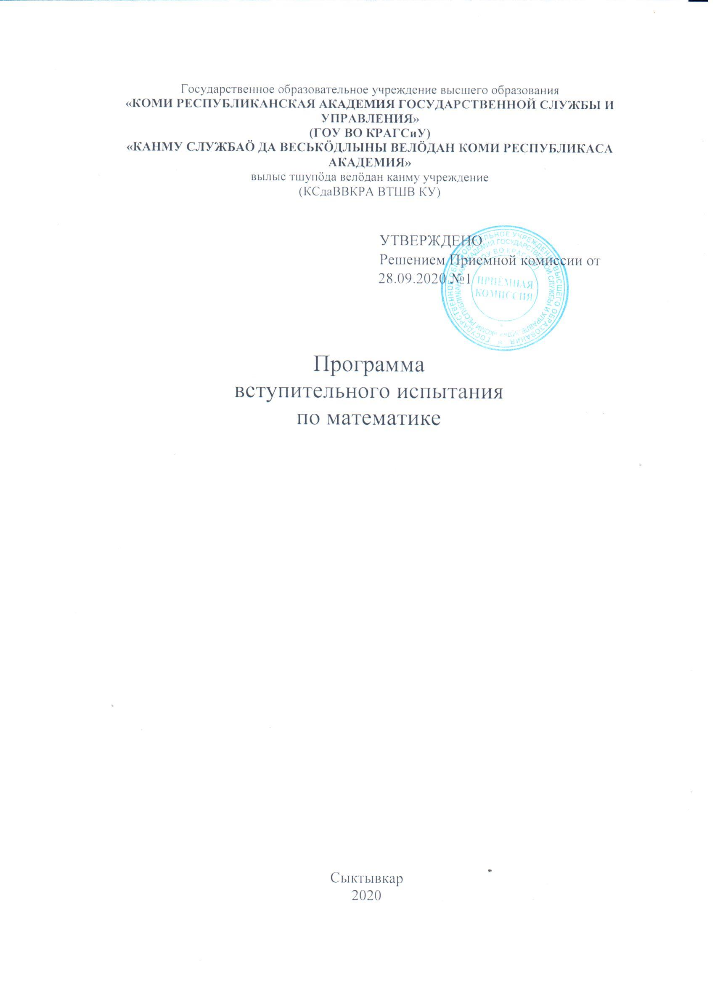
- Структура вступительного испытания
Время выполнения заданий - 235 минут.
Вступительное испытание по математике состоит из двух частей, включающих 19 заданий.
Форма заданий:
- часть 1 содержит 8 заданий (задания 1-8), в которых предполагается выбор одного правильного ответа из пяти предложенных;
- часть 2 содержит 4 задания (задания 9-12), в которых предполагается выбор одного правильного ответа из пяти предложенных и 7 заданий (задания 13-19) с развернутым ответом (полная запись решения с обоснованием выполненных действий).
Шкала оценивания:
Задания 1-12 - 1 балл;
Задания 13, 14, 15 - 2 балла;
Задания 16,17 - 3 балла;
Задание 18, 19 - 4 балла.
Шкала перевода первичного балла в стобалльную систему:
Первичный балл  Тестовый балл | 0 | 1 | 2 | 3 | 4 | 5 | 6 | 7 | 8 | 9 | 10 | 11 | 12 | 13 | 14 | 15 | 16
 | 0 | 5 | 9 | 14 | 18 | 23 | 27 | 33 | 39 | 45 | 50 | 56 | 62 | 68 | 70 | 72 | 74

Первичный балл | 17 | 18 | 19 | 20 | 21 | 22 | 23 | 24 | 25 | 26 | 27 | 28 | 29 | 30 | 31 | 32
Тестовый балл | 76 | 78 | 80 | 82 | 84 | 86 | 88 | 90 | 92 | 94 | 96 | 98 | 99 | 100 | 100 | 100

Общее количество баллов за выполнение заданий вступительного испытания - 100 баллов.
Минимальный порог, необходимый для участия в конкурсе - 27 баллов.
- Содержание программы
Раздел 1. Основные математические понятия и факты
Арифметика, алгебра и начала анализа. Натуральные числа (N). Простые и составные числа. Делитель, кратное. Наибольший общий делитель, наименьшее общее кратное.
Признаки делимости на 2, 3, 5, 9, 10.
Целые числа (Z). Рациональные числа (Q), их сложение, вычитание, умножение и деление. Сравнение рациональных чисел. Действительные числа (К), их представление в виде десятичных дробей.
Изображение чисел на прямой. Модуль действительного числа, его геометрический смысл.
Числовые выражения. Выражения с переменными. Формулы сокращенного умножения.
Степень с натуральным и рациональным показателем. Арифметический корень.
Логарифмы, их свойства.
Одночлен и многочлен.
Многочлен с одной переменной. Корень многочлена на примере квадратного трехчлена.
Понятие функции. Способы задания функции. Область определения. Множество значений функции.
График функции. Возрастание и убывание функции; периодичность, четность, нечетность.
Достаточное условие возрастания (убывания) функции на промежутке. Понятие экстремума функции. Необходимое условие экстремума функции (теорема Ферма). Достаточное условие экстремума. Наибольшее и наименьшее значение функции на промежутке.
Определение и основные свойства функций:
Линейной,
квадратичной у = ах² + bх = с,
степенной у = ах^{n} (n - натуральное число), у = к / х,
показательной у = а^{х}, а > О,
логарифмической, тригонометрических функций (у = sin х, у = cos х; у = tg х, у = ctg х), арифметического корня у = x .
Уравнение. Корни уравнения. Понятие о равносильных уравнениях.
Неравенства. Решения неравенства. Понятие о равносильных неравенствах.
Система уравнений и неравенств. Решения системы.
Арифметическая и геометрическая прогрессии. Формула n-го члена и суммы первых п членов арифметической прогрессии. Формула n-го члена и суммы первых п членов геометрической прогрессии.
Синус и косинус суммы и разности двух аргументов (формулы).
Преобразование в произведение сумм sin альфа +/- sin бетта; cos альфа +/- cos бетта.
Определение производной. Ее физический и геометрический смысл.
Производные функций:
у = sin х; у = cos х; у = tg х; у = а^{х} ; у = ах^{n} (п - целое число); у = ln x
Геометрия. Прямая, луч, отрезок, ломаная; длина отрезка. Угол, величина угла. Вертикальные и смежные углы. Окружность, круг. Параллельные прямые.
Примеры преобразования фигур, виды симметрии. Преобразования подобия и его свойства.
Векторы. Операции над векторами.
Многоугольник, его вершины, стороны, диагонали.
Треугольник. Его медиана, биссектриса, высота. Виды треугольников. Соотношения между сторонами и углами прямоугольного треугольника.
Четырехугольник: параллелограмм, прямоугольник, ромб, квадрат, трапеция.
Окружность и круг. Центр, хорда, диаметр, радиус, касательная к окружности. Дуга окружности. Сектор.
Центральные и вписанные углы.
Формулы площади: треугольника, прямоугольника, параллелограмма, ромба, квадрата, трапеции.
Длина окружности и длина дуги окружности. Радианная мера угла. Площадь круга и площадь сектора.
Подобие. Подобные фигуры. Отношение площадей подобных фигур.
Плоскость. Параллельные и пересекающиеся плоскости.
Параллельность прямой и плоскости.
Угол прямой с плоскостью. Перпендикуляр к плоскости.
Двугранные углы. Линейный угол двугранного угла. Перпендикулярность двух плоскостей.
Многогранники. Их вершины, грани, диагонали. Прямая и наклонная призмы; пирамиды. Правильная призма и правильная пирамида. Параллелепипеды, их виды.
Фигуры вращения: цилиндр, конус, сфера, шар. Центр, диаметр, радиус сферы и шара. Плоскость, касательная к сфере.
Формула площади поверхности и объема призмы.
Формула площади поверхности и объема пирамиды.
Формула площади поверхности и объема цилиндра.
Формула площади поверхности и объема конуса.
Формула объема шара.
Формула площади сферы.
Раздел 2. Основные формулы и теоремы
Алгебра и начала анализа
Свойства функции у = kx + b и ее график.
Свойства функции у = к / х и ее график,
Свойства функции у = ах² + bх = с и ее график.
Свойства корней квадратного трехчлена на линейные множители.
Свойства числовых неравенств.
Логарифм произведения, степени, частного.
Определение и свойства функции у = sin х, у = cos х и их графики.
Определение и свойства функции у = tg х и ее график.
Определение и свойства функции у = ctg х и ее график.
Решение уравнений вида sin х = a, cos х = a, tg х = а.
Формулы приведения.
Зависимости между тригонометрическими функциями одного и того же аргумента.
Тригонометрические функции двойного аргумента.
Производная сумма двух функций.
Геометрия
Свойства равнобедренного треугольника.
Свойства точек, равноудаленнных от концов отрезка.
Признаки параллельности прямых.
Сумма углов треугольника. Сумма внешних углов выпуклого многоугольника.
Признаки параллелограмма, его свойства.
Окружность, описанная около треугольника.
Окружность, вписанная в треугольник.
Касательная к окружности и ее свойства.
Величина угла, вписанного в окружность.
Признаки подобия треугольника.
Теорема Пифагора.
Формулы площадей параллелограмма, треугольника, трапеции.
Формула расстояния между двумя точками плоскости. Уравнение окружности.
Признак параллельности прямой и плоскости.
Признак параллельности плоскостей.
Теорема перпендикулярности прямой и плоскости.
Перпендикулярность двух плоскостей.
Теоремы о параллельности и перпендикулярности плоскостей.
Теорема о трех перпендикулярах.
- Рекомендуемый библиографический список
- Математика: алгебра и начала математического анализа, геометрия. Алгебра и начала математического анализа. 10-11 классы. Учебник для общеобразовательных организаций (базовый уровень). В 2 ч. Ч.1, Ч.2 / А.Г. Мордкович, П. В. Семенов. – 5-е изд., перераб. – Москва: Мнемозина, 2017. – 448 с.
- Геометрия 10-11: учеб. для общеобразоват. учреждений: базовый и профил. уровни / Л. С. Атанасян, В. Ф. Бутузов, С. Б. Кадомцев и др. – 17-е изд. – Москва: Просвещение, 2008. - 255 с.
- Математика. Подготовка к ЕГЭ-2016. Профильный уровень. 40 тренировочных вариантов по демоверсии на 2016 год: учебно-методическое пособие / Под редакцией Ф. Ф. Лысенко, С. Ю. Калабухова. – Ростов-на-Дону, 2015. – 352 с.

- Примерный тест по математике

Часть 1
1. Частное от деления двух положительных чисел равно 16, а произведение - 144. Найдите эти числа.
а) 48 и 3; б) 12 и 8; в) 16 и 6; г) 36 и 4; д) 126 и 6.
2. Найдите значения выражения 2,5 х³ - 5х² + 4 , если х = -2.
а) 4; | б) -36; | в) 36; | г) -20; | д) другой ответ.

- Решить неравенство $\frac{-3}{x+5}≤0$ и указать наименьшее целое х, удовлетворяющее ему.
а) -5; | 6)5; | в) -4; | г) 0; | д) другой ответ.

- Найдите наибольшее натуральное решение неравенства х² <81.
а) 9; б) 10; в) 0; г) 8; д) другой ответ.
- Какая из точек числовой прямой находится дальше от точки х=0?
а)х = -5; б)х = -З2; в)х = 23; г)х = -3,01; д) другой ответ.

- Найдите точку пересечения прямой у = -3х + 6 с осью Ох
а) (6; 0); б) (2;0); в) (0;2); г) (-2;0); д) другой ответ.
- Укажите точку, принадлежащую графику функции у = 3х² -2.
а) (-2; 7); б) (0;-3); в)(1;1); г) (3;0); д) другой ответ.
- Найдите число х, если 30% числа х равно 27.
а) 100; 6)9; в) 81; г) 90; д) другой ответ.

Часть 2
- Двое рабочих, работая вместе могут выполнить работу за 20 дней. За сколько дней выполнил бы работу первый рабочий, если он должен работать на 9 дней больше, чем второй.
а) 45 дней; б) 36 дней; в) 14,5 дней; г) 15 дней; д) другой ответ.
- Найти произведение корней квадратного уравнения 7х² -15х-3 = 0 .
а) -3; б) -3/7; в) 15; г) 17/7; д) другой ответ.
- В прямоугольном треугольнике гипотенуза равна 5, а катеты относятся как 3:4. Найти площадь треугольника.
а) 24; 6)15; в) 6; г) 12; д) другой ответ.
- Найти площадь полной поверхности куба, диагональ которого равна 2л/з .
а) 48; 6)12; в) 144; г) 24; д) другой ответ.

При записи решений и ответов иа задания 13-19 запишите сначала номер выполняемого задания, а затем полное обоснованное решение и ответ.
- а) Решите уравнение 2cos2x + 4 cos — х) + 1 = 0
б) Укажите корни этого уравнения, принадлежащие отрезку $\frac{3π}{2}$; $3π$]
- В правильной треугольной призме ABCA₁B₁C₁ стороны основания равны 16, боковые ребра равны 11.
а) Докажите, что сечение призмы плоскостью, проходящей через A₁, B₁ и середину ребра ВС, является трапецией.
б) Найдите площадь сечения призмы плоскостью, проходящей через вершины A₁ и B₁ и середину ребра ВС.
- Решите неравенство
$$\frac{2^{x}}{2^{x}-3}+\frac{2^{x}+1}{2^{x}-2}+\frac{5}{4^{x}-5∙2^{x}+6}≤0$$
- Дан треугольник АВС со сторонами АВ = 5, ВС = 9 и АС = 10.
а) Докажите, что прямая, проходящая через точку пересечения медиан и центр вписанной окружности, параллельна стороне ВС.
б) Найдите длину биссектрисы треугольника АВС, проведенной из вершины А.
- 15 января планируется взять кредит в банке на 19 месяцев. Условия его возврата таковы:
- 1-го числа каждого месяца долг возрастает на r% по сравнению с концом предыдущего месяца;
- со 2-го по 14-е число каждого месяца необходимо выплатить часть долга;
- 15-го числа каждого месяца долг должен быть на одну и ту же сумму меньше долга на 15-е числа предыдущего месяца.
Известно, что общая сумма выплат после полного погашения кредита на 30% больше суммы, взятой в кредит. Найдите r.
- Найдите все значения а, при каждом из которых уравнение
|х² - 2х - 3| - 2а = |х² - а| -1 имеет ровно три различных корня.
- Все члены конечной последовательности являются натуральными числами. Каждый член этой последовательности, начиная со второго, либо в 7 раз больше, либо в 7 раз меньше предыдущего. Сумма всех членов последовательности равна 1905.
а) Может ли последовательность состоять из двух членов?
б) Может ли последовательность состоять из трех членов?
в) Какое наибольшее количество членов может быть в последовательности?
Автор - составитель: Масляев Дмитрий Андреевич, старший преподаватель кафедры экономики и менеджмента ГОУ ВО КРАГСиУ.
Программа составлена и разработана на основе примерной программы, рекомендованной Министерством образования и науки Российской Федерации.

